Wild à la carte:
Züchter Günter Kitzmüller verwöhnt sein Rotwild mit natürlichem Futter und pflanzlichem Zusatz

Steyregg, 12. Oktober 2017, Der Hobby-Landwirt Günter Kitzmüller aus Altenberg bei Linz züchtet Hochwild. Vierzig Stück bestes Rotwild nennt er derzeit sein Eigen, in den kommenden Jahren will er auf hundert Stück erweitern. Die Idee, sich der Hirschzucht zu widmen, mag noch relativ ungewöhnlich sein, aber der Erfolg spricht schon jetzt für sich: Kitzmüller erhält Anfragen aus der ganzen Welt. Das Erfolgsgeheimnis des Züchters ist ein „Gruß aus der Küche“ aus dem Hause Delacon, Weltmarktführer phytogener Futterzusatzstoffe aus Steyregg.

„Neben meiner Leidenschaft für die Tierart braucht es eine artgerechte Haltung, eine gute Genetik und eine optimale Ernährung mit natürlichem Futter“, informiert Kitzmüller. „Wir bereiten das Futter täglich frisch zu und stimmen es genau auf die Bedürfnisse der Tiere ab. Jeder einzelne Inhaltsstoff wird mit der Waage exakt dosiert.“ Dabei vertraut der Züchter allein auf die Kraft der Natur und verzichtet völlig auf chemische Substanzen. Der pflanzliche Zusatz, den Kitzmüller einsetzt, wurde eigentlich für Wiederkäuer entwickelt. Nun bringt er auch in der Hirschzucht sichtbare Erfolge. „Bei diversen Versuchen bezüglich einer optimalen Futterzusammensetzung fügte ich einmal den pflanzlichen Zusatz von Delacon bei, ein anderes Mal verzichtete ich darauf. Das Ergebnis war wirklich erstaunlich: Ich beobachtete eine Steigerung der Futteraufnahme um achtzig Prozent“, berichtet Kitzmüller.

Du bist, was du frisst

Die Tiere nehmen die wichtigen Nährstoffe über die Ernährung auf. Kitzmüller: „Je besser die Nährstoffversorgung ist, desto besser steht es um das Geweihwachstum und andere gesundheitliche Faktoren unseres Hochwildes.“ Außer der alljährlichen Entwurmung und der Impfung gegen Dasselfliegen werden laut Kitzmüller keine zusätzlichen Maßnahmen zur Vorbeugung von Krankheiten getroffen.

Auch die Optik spielt mit

Die gut gefütterten Hirsche können auch visuell punkten: glänzendes Fell, ein großes Geweih, eine ausgeprägte Statur und konditionelle Topform sind nur einige der Eigenschaften, die die Hirsche zu prächtigen Erscheinungen werden lassen. „Ich werde immer wieder gefragt, was ich meinen Tieren zu fressen gebe. Wenn ich dann antworte ‚Futterzusätze auf pflanzlicher Basis‘, sind die Leute oftmals überrascht und reagieren skeptisch. Viele können sich einfach nicht vorstellen, dass man diese überdurchschnittlich guten Ergebnisse mit pflanzlichen Zusatzstoffen und ohne chemische Hilfsmittel erzielen kann“, sagt Kitzmüller.

Über Delacon
Als österreichischer Familienbetrieb gewachsen, ist Delacon seit fast 30 Jahren Pionier und Weltmarktführer phytogener Futterzusatzstoffe. Das Unternehmen erforscht, entwickelt und produziert pflanzliche Futtermittelzusatzstoffe aus Kräutern, Gewürzen und ätherischen Ölen für Geflügel, Schweine und Wiederkäuer und prägte dafür den Begriff der „phytogenen Futtermittelzusatzstoffe“.
Mit über 100 Beschäftigten an 17 Standorten – 50 davon in Steyregg, Österreich – steht Delacon für unternehmerische Innovationskraft. Zu den Kunden zählen Premix-, Mineral- und Mischfutterhersteller auf der ganzen Welt sowie große landwirtschaftliche Betriebe, die Delacon-Produkte selbst ins Nutztierfutter einmischen. Das Unternehmen exportiert in rund 80 Staaten. Hauptmärkte sind Europa und Mittlerer Osten, Nordamerika, Asien-Pazifik und Lateinamerika.

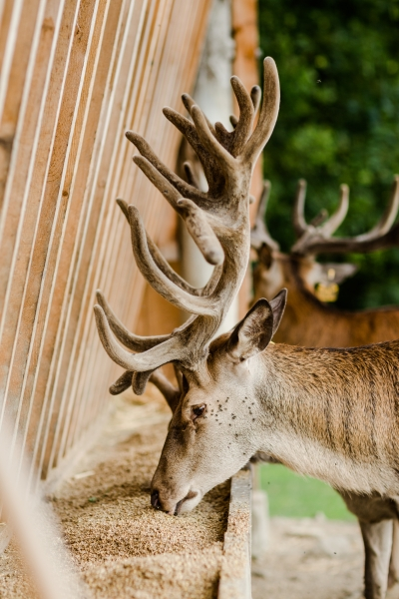
Fotos zum Download:

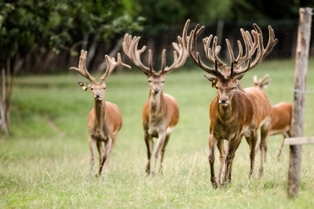
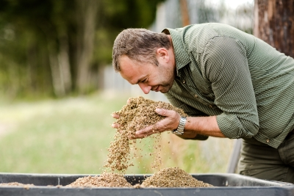

Pflanzlicher Futterzusatz bringt in der Rotwild-Zucht sichtbare Erfolge – und den Hirschen schmeckts.

Glänzendes Fell, großes Geweih, eine ausgeprägte Statur und konditionelle Topform – Eigenschaften von gut gefütterten Hirschen.

Das Erfolgsgeheimnis von Günter Kitzmüller sind phytogene Futtermittelzusätze aus dem Hause Delacon.

Credits: Fotohinweis: Delacon Biotechnik GmbH

Kontakt
Karina Umdasch
PR & Communications Manager
Delacon Biotechnik GmbH
Weissenwolffstrasse 14, 4221 Steyregg, Österreich
Tel +43 732 640 531-414, Mobil +43 699 164 05 326
karina.umdasch@delacon.com
www.delacon.com

